Измерение атмосферного давления Опыт Торричели

До середины 17 века считалось неприемлемым утверждение древнегреческого ученого Аристотеля о том, что вода поднимается поршнем насоса потому, что природа не терпит пустоты.

Однако при сооружении фонтанов во Флоренции (1678, г герцог Тосканский) обнаружилось, что засасываемая вода не желает подниматься выше 10,3 м.

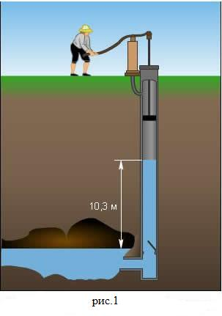

Недоумевающие строители обратились за помощью Галилею, который сострил, что, вероятно, природа перестоит бояться пустоты на высоте более 34 футов, но все же предложил разобраться в этом своему ученику Торричелли. Поиски причин упрямства воды и опыта с более тяжелой жидкости – ртутью, принятые в 1643 году Торричелли привели к открытию атмосферного давления. Формула давления *p = pgh*для расчета атмосферного давления не подходит, так как атмосферный воздух не обладает постоянной плотностью и не имеет определенной высоты. 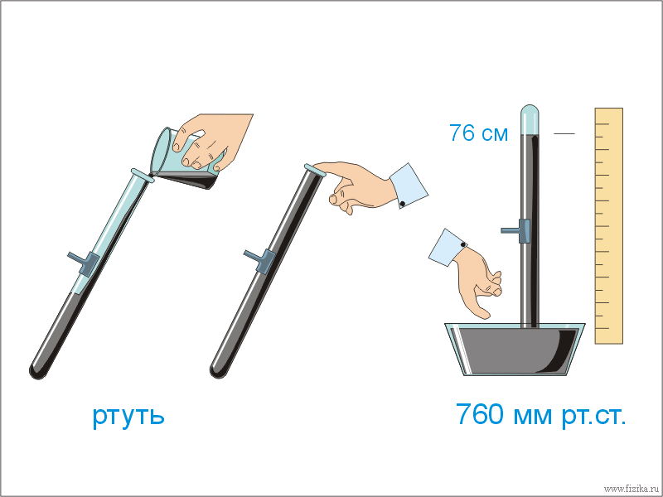

Рис. 2

На рис.2 изображена стеклянная трубка длинной 1м, заполненная ртутью. Трубку плотно закрывают , переворачивают, опускают в чашку с ртутью и под ртутью снимают пробку с трубки. Часть ртути выливается в чашу, а оставшаяся остается в сосуде. Высота столба ртути равно 760 мм рт. ст. Осмысливая результаты эксперимента, Торричелли делает 2 вывода: в пространстве над ртутью в трубке нет воздуха (позже его назовут «торричеллиевой пустотой»), а ртуть не выливается из трубки обратно в сосуд потому, что атмосферный воздух давит на поверхность ртути в сосуде.

Однако в том, что воздух имеет вес, легко убедиться на опыте рис. 3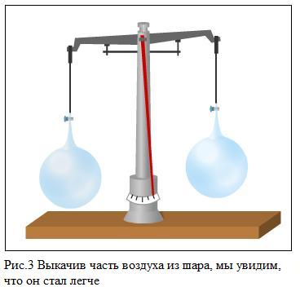

Зная высоту столба и плотность жидкости, можно определить величину давления атмосферы. Таким образом, из опыта Торричелли родилась метеорология.

В конце 1646 г молва об удивительных опытах Торричелли докатилось до французского города Руана, где в то время жил французский физик Блез Паскаль. Паскаль повторяет опыты Торричелли не только с ртутью, но и с маслом и с водой, красным вином, для чего потребовалось бочки, вместо чашек и трубки длиной 15 м. Эти эффектные опыты проводилось прямо на улицах Руаны, радуя жителей.

Паскаль осмелился верить, что в трубке Торричелли действительно есть пустота. И ищет этому доказательство. Для этого он инициирует опыты у подножья и на вершины горы Пюи – де Дом.

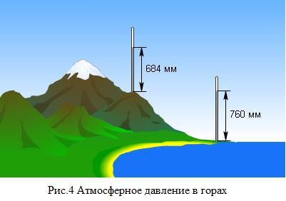

Эксперимент был проведен в 1648 г. и было доказано что при подъеме давление уменьшается. На каждые 12 м подъема давление уменьшается на 11 мм. Но на больших высотах это закономерность нарушается..

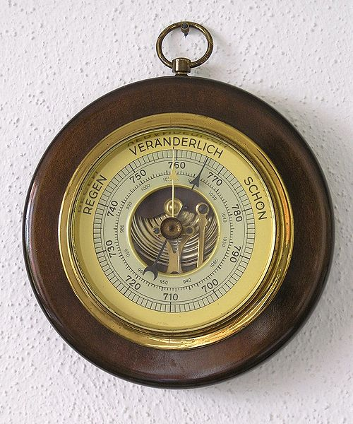

**Баро́метр** (др.-греч. βάρος — «тяжесть» и μετρέω — «измеряю») — прибор для измерения атмосферного давления

Ссылки:

http://festival.1september.ru/articles/589040/